关于松山湖大道LED显示屏安装工程 主要产品的性能参数及材料说明
一、LED屏选型及性能参数要求
1.1 视频播出功能
1)、可以直接接入播放有线电视节目；
2）、播放摄像机，清晰、无闪烁的实进显示视频图像，实现各种节目的现场直播；
3）、播放录像机、影碟机（TV、VCD、DVD、LD）等视频节目，满足文件活动的基本需求；
4）、可以播放AVI、MOV、MPG、DAT、VOB等五种格式的文件；
5）、亮度、对比度、饱和度、色度可以通过软件调节；
6）、具有重叠（VGA＋VIDE）、影像（Video）、VGA三种显示模式；
7）、具有Video影像压缩控制功能
8）、具有移动补偿功能
9）、有一路音频信号提供给功放使用，并预留至少2路摄像视频输入接口
10）、具有与微机同步显示功能，即所谓的所见即所得；
11）、不会有“拖尾”、“频闪”、“水波纹”等现像
1.2 信息发布功能
1）、可以显示各种计算机信息、图形、图画及二、三维动画等，具有丰富的播放方式，显示滚动信息、通知、标语口号等，存储数据信息容量大；
2）、有多种中文字体和字型可供选择，还可以输入英文、法文、德文、希腊文、俄文及日文等诸多的外文；
3）、播出系统具有多媒体软件，可灵活输入及播出多种信息；可播放文本信息，播放形式可滚点、滚行、引入引出模式、可上移、左移，消息可循环播出。字体、字号可任意选择、可设置播放速度，另外多条消息可同时播出、或与动画、图像同时播出。
4）、可进行日期、时间显示或字符串、表达式显示；
5）、用于国家政策、法规及服务承诺的宣言；
6）、天气预报的播放；
7）、其他公众信息的发布；
1.3 控制及网络功能
（1）、通过控制微机实现对大屏幕电力控制柜的自动远端控制,对大屏幕进行远程操作等；
（2）、配有网络接口可以与计算机联网，同时播出网络信息，实现网络控制。

二、显 示 屏 的 主 要 技 术 指 标

  - 管芯参数的说明：
序号 | 名称 | 管芯型号 | 波长 | 亮度 | 数量
1 | 纯红管 | 台湾产或进口产 | 630±2nm | 1100-1300mcd | 1颗
2 | 纯绿管 | 台湾产或进口产 | 525±2nm | 2200-2600mcd | 1颗
3 | 纯蓝管 | 台湾产或进口产 | 470±2nm | 400-600mcd | 1颗
4 | 封装方式 | DIP 346 （包边封装）
5 | 水平视角 | ≥120º
6 | 垂直视角 | ≥50º
7 | 显示颜色 | 256*256*256=16777216色

  - 像素点结构图
结构示意图
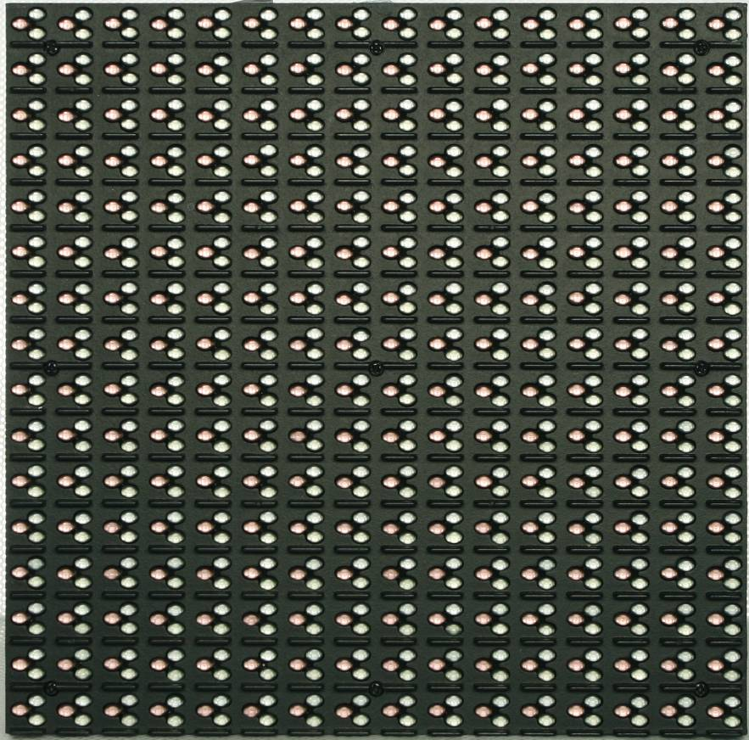 | 像数分辩率:10000点/平方米
 | 结构说明：每像素点采用1红1纯绿1纯蓝 3颗LED发光管。

  - 单元板及模组参数
序号 | 名 称 | 参 数
1 | 单元板模组规格 | PH10全彩
2 | 单元板模组尺寸 | 160mm * 160mm
3 | 模 组 分 辨 率 | 16点* 16点 = 256点
4 | 模 组 图 片

  - 箱体规格参数
序号 | 名 称 | 参数
 | 箱体规格 | PH10全彩IP65防水箱体
 | 箱体尺寸 | 960 mm（长）×960 mm（高）*120mm
 | 模块数量 | 6张（长）×6张（高）= 36块
 | 箱体分辨率 | 96点 ×96点
 | 箱体后门规格 | 标准箱体
 | 电源规格 | 常温电源
 | 箱体电源/信号接口 | 内串线结构
 | 是否防水 | IP65等级

  - 每块全彩色屏体显示部分设计
序号 | 项目 |  | HH-O10-3C
1 | 显示屏尺寸 |  | （长）9.6m×（高）4.8m = 46.08㎡
2 | 整屏分辨率 |  | 960点 ×480点
3 | 箱体尺寸 |  | （长）960mm× （高）960mm
4 | 箱体数量 |  | （长）10个×（高）5个= 50个
5 | 最佳观看距离 |  | 10米 ～ 300米
6 | 显示屏亮度 |  | 7000 CD/㎡
7 | 屏幕水平可视视角 |  | ≥120°
8 | 屏幕垂直视角 |  | ≥55°
9 | 存贮温度 |  | -40℃ ～ +85℃
10 | 工作温度 |  | -25℃ ～ +65℃
11 | 相对湿度 |  | 10%～95%RH
12 | 屏体重量 |  | 45kg/㎡
13 | 包装方式 |  | 纸箱
14 | 供  电 | 工作电压 | 380V±10％
15 | 供  电 | 平均功耗 | ≤405 W/m²
16 | 供  电 | 最大功耗 | ≤810W/ m²
 | 供  电 | 整屏功率 | ≤45KW
17 | 显 示 屏 技 术 参 数 | 驱动方式 | 四分之一恒流.
18 | 显 示 屏 技 术 参 数 | 刷新频率 | ≥1920Hz
19 | 显 示 屏 技 术 参 数 | 换帧频率 | ≥120Hz
20 | 显 示 屏 技 术 参 数 | 衰减度 | 1/10000 一年后的失控点为2-3/10000
21 | 显 示 屏 技 术 参 数 | 灰度/颜色 | 逻辑输出16384级，CRT视觉256级灰度,颜色：16777216色
22 | 显 示 屏 技 术 参 数 | 图像调节 | 白平衡/对比度/视觉修正/色度调节/单模组调亮度
23 | 显 示 屏 技 术 参 数 | 亮度调节方式 | 软件100级可调，根据不同环境亮度自动或手动调节显示亮度
24 | 显 示 屏 技 术 参 数 | 视频信号 | RF、S-Video、RGB、AV、等
25 | 显 示 屏 技 术 参 数 | 视频信号源 | 有线电视、DVD、VCD、PC、RGBHV、YUV、YC、COMPOSITE、VIDEO
26 | 显 示 屏 技 术 参 数 | 播放方式 | 视频、动画、文字信息等交替使用或任意组合
27 | 显 示 屏 技 术 参 数 | 信号处理能力 | 不低于10bit
28 | 显 示 屏 技 术 参 数 | 计算机显示模式 | 1024×768;1280×768;800×600
29 | 显 示 屏 技 术 参 数 | 图像切换 | VGA同步同帧
30 | 显 示 屏 技 术 参 数 | 反γ校正曲线 | 具备三条以上可调节的γ曲线
31 | 显 示 屏 技 术 参 数 | 控制系统采用 | PCTV卡＋DVI显卡＋主控卡＋光纤传输(可选)
32 | 显 示 屏 技 术 参 数 | 平均无故障时间 | ≥10000小时
33 | 显 示 屏 技 术 参 数 | 屏体寿命 | ≥100,000小时 (10万小时)
34 | 显 示 屏 技 术 参 数 | 连续工作时间 | ≥72小时
35 | 显 示 屏 技 术 参 数 | 平整度 | 任意相邻像素间≤0.5mm；模组拼接间隙＜1mm
36 | 显 示 屏 技 术 参 数 | 均匀性 | 像素光强、模组亮度均匀
37 | 显 示 屏 技 术 参 数 | 盲点率 | ＜0.0001（像元失效率/呈离散状态）
38 | 显 示 屏 技 术 参 数 | 电气防护 | 过流、短路、断路、过压防护
39 | 显 示 屏 技 术 参 数 | 外部防护 | 防水、防潮、防尘、防风雪、防高温（散热）、防腐、阻燃
40 | 显 示 屏 技 术 参 数 | 电阻： | 防雷接地电阻<10Ω工作接地电阻<4Ω
41 | 显 示 屏 技 术 参 数 | 有效通讯距离 | 多模光纤500m内，单模光纤20km内(可用网络线)
42 | 显 示 屏 技 术 参 数 | 抗盐雾能力 | 符合GB/T 2423.17-93、GB2424.10
43 | 控制系统 | 控制主机 | 联想开天主机或同档次计算机以上
44 | 控制系统 | 操作系统 | WIN 98/ 2000/ XP
45 | 控制系统 | 控制方式 | 与计算机同步
46 | 控制系统 | 显 卡 | DVI显卡
47 | 软件 |  | LED演播室(LEDALL)

2.6扩声系统产品参数

Impulse 6
产品主要说明：
- 迷你两分频高保真音箱
- 低频部分： 5.25"特殊设计低音单元
- 高频部分： 1"软球顶高音单元
- 功率： 50W连续功率（20V RMS）；100W节目功率；200W峰值功率
- 频率响应： 70 Hz – 20 kHz（±3dB）
- 低频下限（-3dB）：70 Hz
- 可用低频下限（-10dB）：50 Hz
- 灵敏度(1W/1m)： 84 dB
- 最大声压级： 100 dB
- 箱体调谐频率（Fbox）：封箱共振：88 Hz
- 谐波失真：
1W：二次谐波：100Hz：2.0%
1kHz：0.2%
三次谐波：100Hz：0.79%
1kHz：0.45%
10%额定功率：二次谐波：100Hz：3.2%
1kHz：0.22%
三次谐波：100Hz：1.0%
1kHz：0.5%
- 交叉频率：3 kHz
- 安装方式：壁挂、顶部安装，吊挂或者用于线阵吊挂
- 尺寸（H×W×D）：29.2cm ×19.1cm ×16.5cm
- 净重：2.7kg

PV 1500
产品主要说明：
- 输出功率 ： 立体声模式 （双通道驱动）
4 Ω （EIA，1 kHz, 1% THD）： 500W RMS/通道
8 Ω （EIA，1 kHz, 1% THD）： 300W RMS/通道
桥接模式, 单声道
8 Ω （EIA，1 kHz, 1% THD）： 1000W RMS
- 频率响应：20Hz – 20 kHz （+0, -1 dB @ 1 W RMS, 4Ω）
5 Hz - 50 kHz （+0, -3 dB @ 额定输出, 4Ω）
- 总谐波失真(T.H.D.)：
立体声模式（双通道驱动，4 Ω）：< 0.03% (20 Hz - 20 kHz,低于额定功率10 dB)
< 0.03% (20 Hz - 20 kHz,额定功率)
- 失真：SMPTE-IM：< 0.01%
- 阻尼系数：立体声模式（双通道驱动，8Ω，1 kHz）：> 300
- 输入灵敏度和阻抗： 额定输出功率 @ 4 Ω：1.12 V RMS
平衡，TRS 1/4”（6.35mm）接口：10 kΩ每条线
平衡，XLR（卡侬，脚2为正）：10 kΩ每条线
- 输出阻抗： 4 Ω、8 Ω
- 电流声和噪声（立体声，额定功率下，4Ω）：100 dB
- LED指示：DDT/削波指示，信号指示，电源指示
- 保护：功放保护：短路保护，开路保护，高温保护，射频保护，负载保护
负载保护：开机/关机屏蔽，直流保护，低切滤波
- 尺寸（H×W×D）：8.9cm × 48.3cm ×38.0cm
- 重量：20.5kg

